Экологический проект

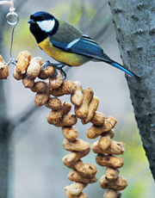

Руководитель проекта: Горн Елена Игоревна, воспитатель МБДОУ «Детский сад № 45» г. Новокузнецка, Кемеровской области, Куйбышевского района.

Проект составила: Горн Елена Игоревна, воспитатель.

Тип проекта: познавательно-практический

Цели:1.Закрепить представления учащихся о зимующих птицах, их образе жизни, о связи с окружающей средой, роли человека в жизни птиц.
2.Расширить представление детей о птицах края. Воспитывать у детей эмоционально-положительное отношение к птицам, развивать желание помочь им.

Задачи: 1.Воспитывать заботливое отношение к птицам, желание помогать в трудных зимних условиях
2.Обобщить знания детей, полученные при наблюдении за повадками птиц.
3.Вызвать желание помочь нашим крылатым друзьям в зимнюю бескормицу.
4.Научить детей правильно их подкармливать.

Актуальность проекта:
Задача взрослых - воспитывать интерес у детей к нашим соседям по планете - птицам, желание узнавать новые факты их жизни, заботиться о них, радоваться от сознания того, что делясь крохами, можно спасти птиц зимой от гибели. Дать детям элементарные знания о том, чем кормить птиц зимой.
В совместной работе с родителями мы должны создать условия для общения ребенка с миром природы и для посильной помощи нашим пернатым друзьям.

Срок реализации проекта: ноябрь – апрель

Участники проекта : воспитанники 2 младшей группы.

План проведения проекта:

Подготовительный этап
- Составление предварительного плана проведения проекта;
- Подбор литературы, фотографий, иллюстраций, стихотворений, загадок и стихов о зимующих птицах;
- Подготовка презентации для привлечения детей к проекту;
- Разработка анкеты для проведения опроса родителей, с целью выявления знаний детей о зимующих птицах.
- Приобретение методической литературы.

Основной этап
№ | мероприятие | сроки | форма
1. | Анкета входная | ноябрь | индивидуальная
2. | Исследовательская работа «Зимующие птицы в нашем крае» | ноябрь | образовательная, родители, дети
3. | Знакомство с зимующими птицами. Игра «Угадай птицу по описанию». | ноябрь | образовательная
4. | Беседа «Птицы – наши друзья» | декабрь | образовательная
5. | Изготовление птиц из бумаги (оригами) |  | иследовательская
6. | Рисуем птиц (урок ИЗО) | декабрь | образовательная
7. | Выполнение заданий и отгадывание кроссвордов, загадок, ребусов. (творческие задания) | январь | образовательная с родителями
8. | Просмотр презентации «Как помочь птицам зимой» | январь | образовательная
9. | Сбор книг о птицах, стихов, загадок, пословиц и поговорок, разыгрывание сценок. | январь | образовательная, с родителями
10. | Изготовление листовок, плакатов «Покормите птиц зимой» | февраль | образовательная
11. | Подкормка и наблюдение за птицами. |  | образовательная
12. | Игра - инсценировка “Узнай птицу!” | февраль | развлечение
13. | Проведение дидактических игр «верю-не верю», «Четвертый лишний», «Накорми птиц». | март | игровая
14. | Викторина «Кто больше знает о птицах?» | март | образовательная
15. | Викторина «Что ты знаешь о зимующих птицах?» | март | игровая
16. | Изготовление памятки «Как кормить птиц» | апрель | образовательная
17. | Изготовление кормушек для птиц. Организация птичьей столовой на территории школы. | декабрь | образовательная
18. | Участие в акции «Скворечник» | март | образовательная
19. | Отчетное мероприятие «Покормите птиц зимой» |  | развлечение
20. | Итоговая анкета по проекту. | апрель | образовательная

Заключительный этап.
Готовый продукт проекта:
Оформление отчётов исследования работ. Оформление альбома работ на данную тему, выставка рисунков и фотографий зимующих птиц, поделок. Участие в акции «Скворечник».
- Викторина по командам. Награждение;
- Внеклассное отчётное мероприятие - «Покормите птиц зимой!»

- Оборудование:
- Фотоаппарат
- Компьютер
- телевизор
- магнитофон

Ожидаемые результаты реализации проекта:
• Создание необходимых условий в группе по формированию у дошкольников целостного представления о жизни зимующих птиц.
• Заинтересованность воспитанников в заботе о птицах, желание помогать им в зимний период (изготовление кормушек, подкормка птиц зимой).
• Развитие у детей любознательности, творческих способностей, познавательной активности, коммуникативных навыков.
• Активное участие родителей в реализации проекта.
• Формирование у детей и взрослых определенной системы природоведческих знаний, позволяющей осознать единство всей природы и место человека в ней.

Выводы о проделанной работе:
- Готовя угощение, дети имели в виду, что птицам нельзя давать цитрусовые, соленые сухарики и чипсы, не должны быть жаренными, сало – солёным, а ржаным. Игнорирование этих запретов не только может вызвать нарушение пищеварения, но и привести к гибели птиц. Дети внимательно относились и к качеству пищи, зная, что птички вряд ли обрадуются прогорклым семенам, заплесневелому хлебу или крупе изъеденной жучком
- Для синиц и других насекомоядных птиц лучшая подкормка – это не соленое сало, нежирные семечки подсолнечника, семена тыквы ,арбуза, дыни, крошки белого хлеба, овсяные хлопья. Не забыли мы и про главный деликатес синичек и дятлов – сало и маргарин, которые можно не только положить в кормушку в виде кусочков, но и намазали ими кору дерева.
- Только заканчивается конкурс, посвященная определению лучшей кормушки. Авторы затейливых конструкций, получив заслуженную порцию славы, забывают о тех, для кого их творения предназначалось. В таком случае кормушка может нанести только вред. Если птицы несколько раз пообедали на определенной кормушке, то однажды, не найдя в ней корм, они не сразу полетят искать другую, а останутся ждать следующей кормёжки.
- Следует помнить несколько не хитрых правил: кормушка должна быть с крышей и, желательно с бортиками. Чтобы ветер и снег не проникли в кормушку. Еще одно важное «техническое» требование: у кормушки не должно быть острых краев и глубоких щелей, иначе птички могут застрять или поранится . В закрытых кормушках – домиках отверстие для птиц должно быть не меньше 8 см., но не стоит делать его слишком большим, иначе обед синички достанется голубю или вороне. Кормушку нужно не только постоянно пополнять пищей, но и регулярно очищать ее от снега и мусора, проверять. Не появились ли, в ней щели и не выступил ли где - нибудь гвоздь. Моделей кормушек – множество. Но голодные птички к эстетическим изыскам равнодушны, для них главное в кормушках – удобство и безопасность. Ведь самые удачные кормушки – это не те, в корм надежно защищен от осадков и ветра.
- Помочь птицам не так уж сложно: организовав кормление всего на одной кормушке, можно поддержать не малое количество птиц. Зимняя подкормка - дело не только нужное и полезное, выжившие зимой птицы истребят большое количество вредных насекомых, но и очень увлекательное: наблюдать за веселой птичьей толкотнёй у «обеденного» стола- огромное удовольствие!

I этап – подготовительный
Когда Снежная Королева появляется в своих владениях, перед зимующими у нас птицами встает два жизненно важных вопроса: как прокормиться и куда спрятаться на ночь от холодов. Светлая часть суток сокращается, доступной пищи становится значительно меньше, но потребность в ней возрастает: увеличиваются затраты энергии на противостояние организма низким температурам. Вот почему наши синицы, поползни, снегири становятся зимой такими прожорливыми – практически весь день только тем и занимаются, что ищут пищу, так как хороший слой жира под кожей образует дополнительную защиту от морозов.
Для того чтобы научить детей особенностям кормления, правилами поведения возле кормушек с видовым разнообразием зимующих птиц, педагогам самим необходимо знать все о птицах.
Сделать кормушку для птиц недостаточно, нужно регулярно заботиться о том, чтобы в ней была птичья еда. Кормление птиц – дело не только важное, но и ответственное. Орнитологи предупреждают, что птицам ни в коем случае нельзя скармливать пряные, соленые, острые, жареные, кислые продукты. Птицам нельзя есть цитрусовые (апельсины и лимоны), кожуру бананов. Нежелательно кормить их рисом и гречкой. Можно давать только белый хлеб, а вот черный хлеб опасен – он закисает в зобу птиц, плохо переваривается (особенно в мороз).
У разных птиц есть свои предпочтения в еде. Синицы любят несоленое сало, сыр и мясо (вареное и сырое). Для таких угощений даже кормушка не нужна, их просто подвешивают на ветку при помощи проволочки. Ветер будет раскачивать кусочек, но это не смущает синичек.
Почти у всех мелких пернатых любимое блюдо – семечки подсолнечника, они должны быть мелкими и, конечно, нежареными. Умные птицы не глотают семечки целиком, со шкуркой, а мастерски выклевывают зернышко. Кроме подсолнечных, пернатые любят семена арбуза, дыни, тыквы, кабачков и патиссонов, просо, пшено, рябину, боярышник и зерна кукурузы. А еще – шкурки от бекона, вареные яйца, вареный картофель, геркулес (но не в виде каши). Конечно, весь корм должен быть свежим .
Неплохо поместить в кормушке и кальциевую подкормку - скорлупу куриных яиц.
Чем разнообразнее будет угощение в кормушке, тем больше разных птиц прилетит в «столовую».
Если Вы начали подкармливать птиц, продолжайте делать это до конца зимнего сезона. Зерна, семечки и орехи следует подсыпать регулярно, иначе, обнаружив несколько раз кормушку пустой, птицы улетят в другое место. Зимняя столовая будет работать и весной, до тех пор, пока не проклюнется первая зелень.

II этап – основной (практический)
Зимой гибнет много птиц, особенно в морозы. Холодно, для жизни нужно много энергии, а корм недоступен под снегом и льдом. Птицам нужна помощь людей. К тому же покормить птиц - несложный и очень приятный способ проявить человечность и стать добрее.
Ежегодно, начиная, с 12 ноября …(пока не появится корм для птиц) проводим акцию «Покормите птиц!» (по старинному поверью 12 ноября в День Зиновия Синичника («Синичкин день») свиристели, щеглы, сойки, синицы, и многие другие пернатые перебираются поближе к человеку, чтобы получить еду в предстоящие холодные зимние дни).
Мы с ребятами с большим удовольствием изготавливаем кормушки для птиц. В работу идет всё: пластиковые бутылки, и пакеты из - под сока, молока и красочные упаковки от новогодних подарков.
Воспитанники с большим трепетом каждый день бегут проверять кормушки - очищают их от снега и пополняют их кормом. А птицы не заставляют себя долго ждать.
Во время подкормки дети учатся соблюдать правила поведения возле кормушек: громко не кричать, не сорить, не оставлять газеты, бумажные и полиэтиленовые пакеты, жестяные банки и коробочки.
Дети узнают, что корма в кормушках должно быть немного, только нужного птицам: семена дикорастущих трав, крошки хлеба, подсолнухи, кусочки несоленого сала, ягоды рябины.
Ребята должны знать, что птиц кормить необходимо регулярно. Нельзя подкармливать время от времени: именно зимой им очень нужна наша поддержка.
Места для размещения кормушек также заранее планируем: места подбираем не шумные. И желательно, чтобы кормушки были видны из окон, где можно было посмотреть и понаблюдать за птицами (разнообразием, повадками).
Планирование акции начинается задолго до её начала, ведь прежде чем накормить, необходимо знать какие птицы зимуют, особенности их поведения, чем питаются птицы, а также заготовить корм заранее.
В группе проводим различные мероприятия познавательного характера.
Воспитанники рассматривают картинки с птицами, разучивают стихи о птицах.

ПРИЛОЖЕНИЕ.

А. Яшин «Покормите птиц зимой»

Покормите птиц зимой!
Пусть со всех концов
К нам слетаются зимой
Стайки на крыльцо.
Не богаты их корма,
Горсть зерна нужна,
Горсть одна:
И не страшна будет им зима.
Приучите птиц в мороз
К своему окну!
Чтоб без песен не пришлось
Вам встречать весну.
***
Покормите птиц зимой!
Пусть со всех концов
К вам слетятся, как домой,
Стайки на крыльцо.
Сколько гибнет их -не счесть!
Видеть тяжело!
А ведь в нашем сердце есть.
И для птиц тепло.
Приучайте птиц в мороз к своему окну
Чтоб без песен не пришлось нам встречать весну.
***
НЕ РОБЕЙ, ВОРОБЕЙ!
На дворе белым-бело,
Землю снегом замело.
Трудно птицам зимовать,
Трудно пищу добывать.
Подлетай, воробей,
Подлетай, не робей!
Видишь девочку? Она
Принесла тебе зерна.
Подошла к крылечку,
Сыплет на дощечку.
Подлетай, воробей,
Угощайся, не робей!
И. Беляков
***
СВИРИСТЕЛИ
Опять осеннею порой,
К нам в гости прилетели
И сели дружною семьей
На ветках свиристели.
Издалека летят они,
Сквозь ветры, дождь и град.
Рябины красные огни,
Наверно, их манят.
Мы гроздь рябины за окном
Повесим для гостей,
А вдруг и к нам заглянет в дом
Веселый свиристель.
***
ПОПОЛЗЕНЬ
Голубая спинка,
Рыженький бочок.
По стволу осинки,
За скачком скачок,
Поползень вертлявый
Скачет вверх и вниз;
В ствол залез дырявый,
Клювом вниз повис.
Вертит он головкой,
К дятлам заглянул,
Из-под черной бровки
Искоркой сверкнул,
Свистнул: “Эй вы, дятлы!
Клювом вниз скачу…
Вам такое вряд ли,
Дятлам по плечу!”
***
КЛЕСТЫ
Кружат снежные метели,
По ночам трещит мороз,
На вершине пышной ели
Лущит шишку яркий клест.
Он мороза не боится,
Не страшна ему зима!
Сосны, ели, дарят птице
Золотые семена.
***
СИНИЦЫ
Спозаранок скачут птицы
По заснеженным ветвям -
Желтогрудые синицы
Прилетели в гости к нам.
“Тинь-тень, тилли-тень,
Все короче зимний день –
Не успеешь пообедать,
Солнце сядет за плетень.
Ни комарика,
Ни мушки.
Всюду только снег да снег.
Хорошо, что нам кормушки
Сделал добрый человек”.
Ю.Синицын
***
СНЕГИРИ
Выбегай поскорей
Посмотреть на снегирей!
Прилетели! Прилетели!
Стайку встретили метели,
А Мороз Красный Нос
Им рябинки принес.
Хорошо угостил,
Хорошо подсластил
Зимним вечером поздним
Ярко-алые грозди.
А. Прокофьев
***
КАК ПТИЦЕ ПЕРЕЗИМОВАТЬ?
Как птице перезимовать?
Известно, что у птах,
Нет ни халатов ватных,
Ни байковых рубах.
У многих даже нет гнезда:
Они в грозу и град,
И под дождем, и в холода
На ветках сидя спят.
Но кто же им дает приют,
Когда снега метут?
Бывают птицы разными:
Одни боятся вьюг
И улетают на зиму
На добрый, теплый юг.
Другие – те народ иной:
В мороз над лесом кружат,
Для них разлука с родиной
Страшнее лютой стужи.
К их перышкам взъерошенным
Не пристают снежинки,
Они и под порошами
Резвятся для разминки.

Сидят вороны по столбам,
Галдят на ветках галки,
Привольно прыгать воробьям,
Как бы крутя скакалки.
Но если долго снег идет
И долго длится вьюга,
Тогда, друзья, приходится
Пичугам нашим туго.
Сугробами засыпаны
Бугры, дворы, дорожки,
Не могут пташки отыскать
Ни зернышка, ни крошки.
И вот летают все слабей
Ворона, галка, воробей…
Скорей на помощь, дети!
Вот в этот самый трудный час
Спасенье птицы ждут от вас.
Кормите их! Согрейте!
Повесьте домик на суку!
Рассыпьте крошки на снегу,
А то и манной кашки…
И оживут бедняжки!
По небу весело скользя,
Взлетят пернатые друзья
И пропоют, чирикая:
“Спасибо вам великое!”
Покормите птиц зимой,
Чтоб со всех концов
К вам слетались, как домой,
Стайки на крыльцо.
Не богаты их корма,
Горсть одна нужна.
Горсть одна – и не страшна
Будет им зима.
Приручите птиц в мороз
К своему окну,
Чтоб без песен не пришлось
Нам встречать весну!

Викторина “Что ты знаешь о зимующих птицах?”
- Какие птицы собирают себе на зиму запасы? (Очень немногие: совы собирают себе про запас в дуплах убитых мышей, сойка (ронжа) – желуди, орехи)
- Какая наша птица может двигаться по вертикальному стволу и вверх и вниз головой? (Поползень)
- Какие птицы двигаются по вертикальному стволу только вверх головой? (Дятел, пищуха)
- Что птицам страшнее голод или холод зимой? (голод)
- Какие птицы перекочевывают на зиму к жилью человека? (Синица большая, сорока, ворона, галка)
- Для какой птицы зимой семена репейника являются любимым кормом? (Для щегла)
- Какую пользу человеку приносит синица зимой, когда все насекомые спят? (Зимой синицы разыскивают в щелях и скважинах насекомых, яйца, личинки и поедают их)
- Какая птица резко меняет цвет своего оперения? (Куропатка: летом она серая, а зимой белая)
- Назовите зимующих птиц, на голове которых есть хохол? (Свиристель, чечетка )
- Какие птицы выводят птенцов в лютый мороз? (Клесты, зимородки)
- Чем можно объяснить, что ласточки, стрижи, мухоловки на зиму улетают на юг, а синицы, дятлы и поползни остаются? (Мухоловки, стрижи и ласточки ловят насекомых в воздухе, а осенью насекомые забираются в убежища, то есть становятся для этих птиц недоступными. Синицы, дятлы и поползни приспосабливаются к добыванию насекомых, их личинок, куколок и яиц из зимних убежищ)

Викторина «Кто больше знает о птицах?»

1. Какого цвета ворон и ворона?
2. У какой птицы птенцы не знают своей матери?
3. Какие птицы особенно любят рябину?
4. Какие птицы остаются у нас на зиму?
5. Какая птица издает крик, похожий на рёв быка?
6. Какая птица любит кататься на спине коровы, лошади, овцы с тем, чтобы найти там пищу – насекомых, личинок?
7. Самая маленькая птичка хвойных лесов?
8. Какая птица имеет самый длинный язык – 8-10 см?
9. Какая птица летает в «очках» на носу?
10. Есть ли у скворца своя песня?
11. Без рук, без топорёнка построена избёнка.

Загадки о зимующих птицах.
Я весь день ловлю жуков,
Ем букашек, червяков.
Зимовать не улетаю,
Под карнизом обитаю.
Чик-чирик! Не робей!
Я бывалый...(воробей)

Трещала с самого утра:
Пор-ра! Пор-ра!
А что пора? такая всем морока,
Когда трещит... (сорока)

Спинкою зеленовата,
Животиком желтовата,
Чёрненькая шапочка
И полоска шарфика. (синица)

Чернокрылый,
Красногрудый
И зимой найдет приют:
Не боится он простуды -
С первым снегом тут как тут! (снегирь)

В лесу под щебет, звон и свист
Стучит лесной телеграфист
«Здорово, дрозд – приятель!»
И ставит подпись… (дятел)

И в лесу, заметьте дети,
Есть ночные сторожа.
Сторожей боятся этих
Мыши, прячутся дрожа!
Очень уж суровы
Филины и … (совы)

Памятка «Как кормить птиц».
1. Если начал птиц кормить,
Ты уж не бросай!
И пустой кормушку ты
Им не оставляй!
2. Так доверчивы они,
Верят нам, как дети.
Помни – ты их приручил,
Ты за них в ответе!
3. Мало сделать кормушку, надо ещё знать, что в неё можно положить. Арбузные и дынные семечки любят синицы и дятлы. Кусочки сала годятся не всем птицам. Сало любят синички. Только сало не должно быть солёным. Овёс охотно съедят синицы, воробьи. Подсолнечник – особенно мелкий, но не жареный, - лучший корм для синиц и воробьёв. Перед засыпкой в кормушку их лучше слегка подавить. Можно давать пшено, хлебные крошки (только пшеничные!)
4. Нельзя кормить птиц солёными продуктами и ржаным хлебом (это смертельно опасно для них)!
5. Кормушка должна быть удобна и безопасна для птиц (плотное крепление, никаких острых краёв, недоступность для соседской кошки)!
6. Повесь кормушку так, чтобы туда могли попасть мелкие и ловкие птицы.
7. По возможности корм должен быть защищён от непогоды!
8. Кормушку необходимо регулярно чистить

Дидактическая игра «Накорми птиц»
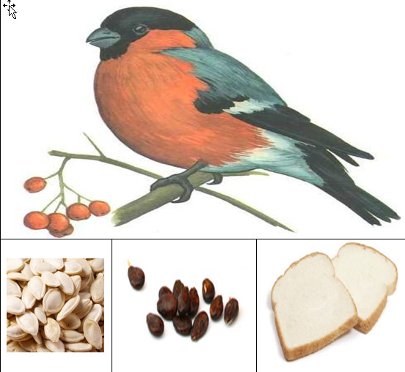
Дети получают карточки с изображением птиц. Учитель по очереди показывает маленькие карточки с изображением корма для птиц и ставит вопрос: какая птица любит полакомиться хлебными крошками, семенами арбуза, ягодами рябины и т. д.

Дидактическая игра «Разрезная картинка».

Собрать из частей птиц (синица, воробей, дятел)
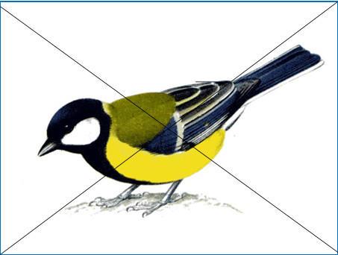
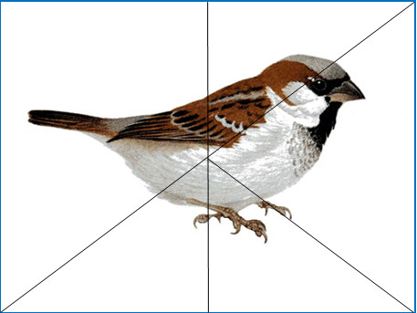

Дидактическая игра «Четвертый лишний».

1 Вариант: Воробей, синица, лебедь, голубь

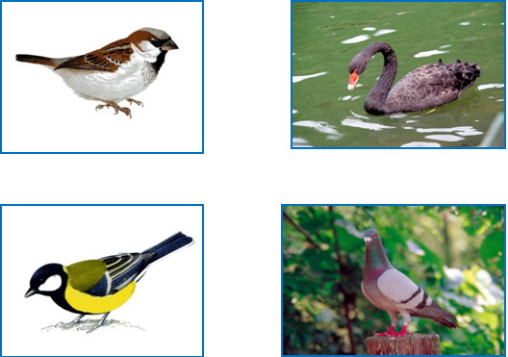

2 Вариант: Ворона, цапля, снегирь, голубь.
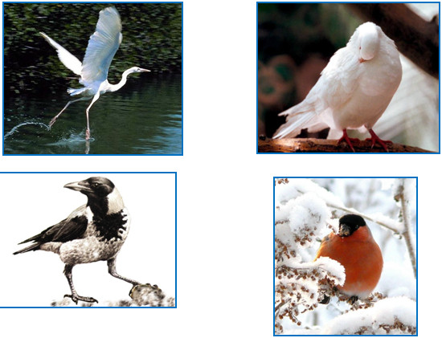

Дидактическая игра «Верю – не верю»
· Клесты выводят птенцов зимой.
· У синицы желтая грудка.
· У воробья большой сильный клюв. (Не верим!) А у кого такой клюв?
· У сороки длинный черный хвост.
· У свиристеля на голове хохолок.
· Снегирь любит сало. (Не верим!) Какая птица любит сало?
· Ворона питается остатками пищи.
· Клесты любят семена шишек.

Игра - инсценировка “Узнай птицу!”

Сказочно прекрасен лес в ясный зимний день, особенно, когда вдруг блеснет солнечный луч и осветит запорошенные снегом верхушки деревьев. И вот среди белоснежных хлопьев на ветвях мы видим необыкновенные “цветы”. Это… птицы зимнего леса. Ребята попробуйте угадать какие птицы живут в лесу.
Выходят дети, каждый из которых изображает свою птицу. Птицы представляются.

Воробей: Я подвижная птичка с округлой головкой, короткой шеей, яйцевидным туловищем, короткими и округлыми крыльями. Мой клюв твердый и заостренный к концу. В холодную пору мы сидим, тесно прижавшись друг к другу, нахохлившись.

Синица: Я очень красивая птица. У меня на голове черная шапочка, щечки белые, а на горле черная полоска – галстучек, крылья и хвост – серые, спина – желто-зеленая, а брюшко – желтое.

Дятел: У меня красивое пестрое оперение: верх тела – черный, на голове и на шее – белые пятна, подхвостье и темя – красные, клюв прочный и острый.

Снегирь: У меня верх головы, крылья, хвост – черные, спина – голубовато-серая, а брюшко – красное. Клюв короткий, толстый, конической формы, черного цвета.

Клест: Я – небольшая птичка красного цвета, с цепкими лапками и характерным крестообразным клювом.

Сорока: Голова, крылья, хвост у меня – черные, зато по бокам – белоснежные перышки. Хвост длинный и прямой, будто стрела, а клюв прочный и острый.

Ворона: У меня крупное продолговатое туловище и большие сильные ноги. Хожу большими шагами. У меня очень большой и крепкий клюв. Голова, горло и крылья – черные, а остальное тело – серое.

– Угадайте, что за птица
Скачет по дорожке,
Словно кошки не боится –
Собирает крошки,
По ночам ночует, – зернышки ворует? (Воробей.)

– Кто присел на толстый сук
И стучит “Тук – тук, тук – тук?” (Дятел.)

– Как лиса среди зверей,
Эта птица всех хитрей.
Прячется в зеленых кронах.
А зовут ее -… (Ворона.)

– Кто так громко всех стрекочет,
Рассказать нам что-то хочет? (Сорока.)

– Мы построили вдвоем,
Для гостей весенний дом,
А верней сказать – дворец,
Прилетай скорей … (Скворец.)

– Всех прелестных птиц черней,
Чистит пашню от червей,
Взад – вперед по пашне, вскачь,
А зовется птица… (Грач.)

– На одной ноге стоит,
В воду пристально глядит.
Тычет клювом наугад –
Ищет в речке лягушат
На носу повисла капля…
Узнаете? Это… (Цапля.)

– В лесу ночном кукует птица.
Она позвать себя боится
Ку-ку…ку-ку не спит опушка
А птицу эту звать? (Кукушка.)

– Чернокрылый, красногрудый.
И зимой найдет приют:
Не боится он простуды-
С первым снегом тут как тут! (Снегирь.)

Что такое – посмотри!
Выпал снег, на нем огни
Это птицы - … (снегири).

Летом ловит он жуков,
Поедает червяков.
На юг не улетает,
Под крышей обитает.
«Чики-рики», - не робей.
Дам тебе крошек, …. (воробей).

Села на кормушку
Птичка с желтым брюшком (синица).

Окраской – сероватая,
Повадкой – вороватая,
Крикунья – хрипловатая,
Знатная персона.
Это же … (ворона)

Бела как снег,
Черна как жук,
Вертится как бес,
Стрекочет на весь лес. (сорока).

На деревьях днем умело
Клювом долбит он кору.
Друг деревьев, враг жуков –
Это кто же он таков? (дятел)

Анкета.
1. В каком виде работы ты участвовал?
- рисунок птицы;
- доклад о зимующей птице;
- поиск литературного произведения
- написание сочинения;
- изготовление кормушки;
- кормление птиц;
- выступление.

2. Что тебе больше всего понравилось делать?
- рисунок птицы;
- доклад о зимующей птице;
- поиск литературного произведения;
- написание сочинения;
- изготовление кормушки;
- кормление птиц;
- выступление.

3. Как выполнял задание?
- самостоятельно;
- с помощью родителей;
- с помощью учителя.

4. Чем пользовался?
- справочниками, энциклопедиями;
- компьютером.

5. У твоего дома есть кормушка?
Да -
Нет -

6. Кормишь птиц сам или после напоминания взрослых?
Сам
Взрослые

7. Чего ты достиг (что понял, узнал, чему научился)?
- расширил знания о птицах;
- учился находить и пользоваться дополнительной литературой;
- учился оформлять доклад, сочинение;
- учился выступать перед публикой;
- учился работать в группе
- получил удовольствие.

III этап - заключительный
После таких бесед, викторин, игр познавательного характера, конечно же, ребята готовы и хотят помочь птицам. Для этого дети вместе с родителями, изготавливают кормушки. Затем кормушки развешивают, прикрепляют и кормят уже своих маленьких друзей.
Находясь возле кормушек ребята строго соблюдают
правила поведения возле кормушек:
громко не кричать,
не сорить,
не оставлять газеты, бумажные и полиэтиленовые пакеты,
жестяные банки и коробочки.
Корма в кормушках должно быть немного, только нужного птицам.
Дети сами замечают, что если не постоянно кормить птиц, то некоторые птицы улетают. Поэтому, даже в праздничные дни у ребят нашего класса есть обязанность, приходить и приносить корм для птиц. А пернатые друзья благодарят своим радостным щебетаньем, пением. Все что связано с друзьями - интересно, а птицы для нас – друзья. Поэтому детям интересно проверять народные приметы.
Ребята с чувством понимания и гордости относятся к кормлению птиц, зная, что если не покормят, то птица может погибнуть.
Итогом нашего проекта стал праздник «День птиц».

Список использованной литературы:

4. «Птицы. Какие они?» Т.А.Шорыгина
5. «Времена года» Л.Б.Фесюкова, О.О.Григорьева
6. Дмитриев Ю.Д. О природе для больших и маленьких. М., Педагогика, 1992 г
7. Захлебный А.Н. Книга для чтения по охране природы. М., Просвещение,1986г.
8. Сайт:http://www.rbcu.ru/

